2026-2027 EĞİTİM ÖĞRETİM YILI · ………………………… ORTAOKULU
5. SINIF FEN BİLİMLERİ DERSİ 1. DÖNEM 1. ORTAK YAZILI SINAVI
Adı Soyadı: | Sınıfı / No: | Tarih: | Süre: 40 dakika
1. SORU (14 puan)
a) Ay ile ilgili aşağıdaki soruları cevaplayınız. Her cevap 2 puandır. (8 p)
1. Ay, Dünya'ya göre hangi tür gök cismidir? ........................
2. Ay yüzeyinde gök taşı çarpmalarıyla oluşan çukurların adı nedir? ........................
3. Ay'ın şekli nasıldır? ........................
4. Ay'ın çapını Dünya'nın çapıyla karşılaştırınız. ........................
b) Ay'ın gece gökyüzünde parlak görünmesinin nedenini açıklayınız. (4 p)

c) Ay'ın yüzeyinde krater dışında bulunan bir yüzey şeklini yazınız. (2 p)

2. SORU (14 puan)
Şekilde Ay'ın Dünya etrafındaki hareketini gösteren bir model verilmiştir. Ay yüzeyindeki bir nokta işaretlenmiştir. Ay, K, L, M ve N konumlarından geçerken işaret her zaman Dünya'ya bakmaktadır.
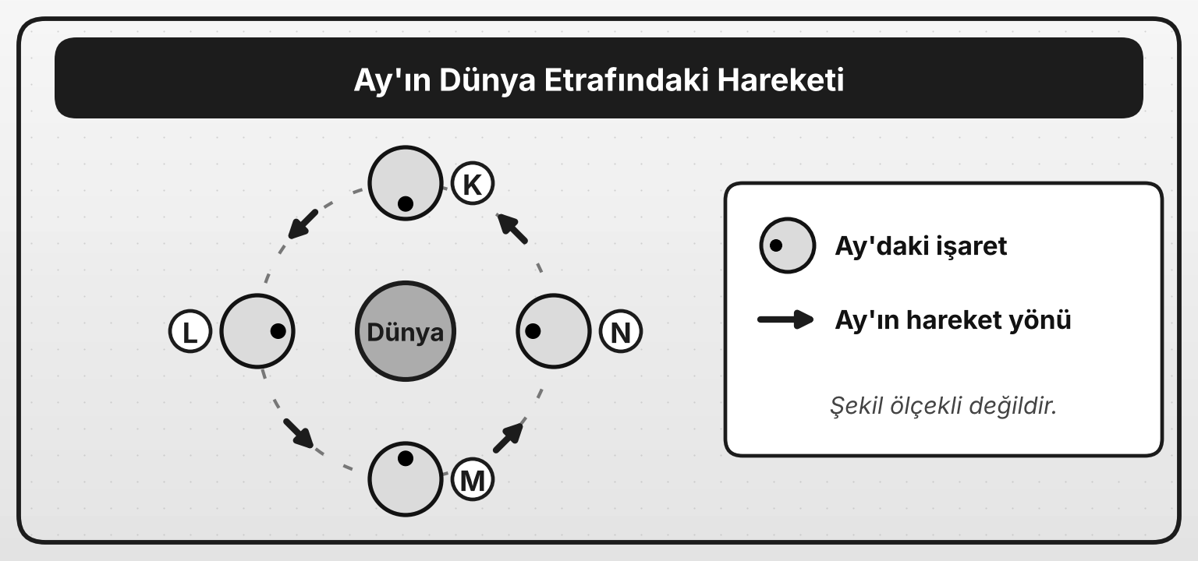
a) Ay'ın Dünya etrafındaki hareketine ve kendi etrafındaki hareketine ne ad verilir? (4 p)
Dünya etrafında: …………………… Kendi etrafında: ……………………
b) Dünya'dan bakıldığında Ay'ın hep aynı yüzünün görülmesinin nedenini şekle göre açıklayınız. (5 p)

c) Ay, kendi etrafındaki dönme hareketini Dünya etrafındaki dolanma hareketinden daha kısa sürede tamamlasaydı Dünya'dan Ay'ın hep aynı yüzü görülür müydü? Nedenini yazınız. (5 p)

3. SORU (14 puan)
Zeynep; başını Dünya, bir topu Ay, lambayı Güneş kabul ederek bir model kurmuştur. Şekil yukarıdan görünümü göstermektedir. Top K, L, M, N sırasıyla ilerletilir; başın gölgesine girmez ve el ışığı kesmez.
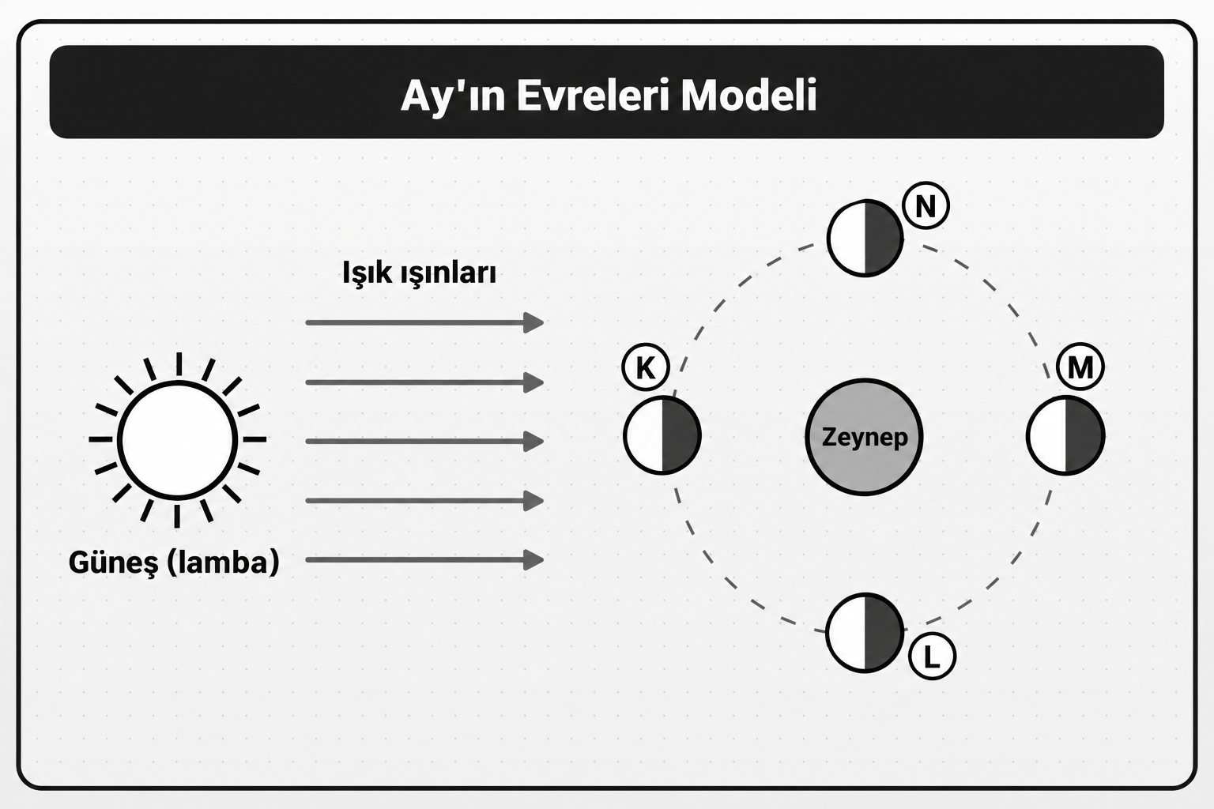
a) Türkiye'den gözlem yapan biri için K, L, M ve N konumlarında görülen Ay evrelerini çiziniz ve adlarını yazınız. Çizimde karanlık kısmı tarayınız. (8 p)
K | L | M | N
b) Zeynep, topu K konumunda tuttuğunda topun aydınlık tarafını görebilir mi? Nedenini açıklayınız. (3 p)

c) Ay'ın evreleri oluşurken Ay'ın şekli değişir mi? Nedenini yazınız. (3 p)

4. SORU (14 puan)
Ece, Türkiye'den yaptığı gözlemlerde Ay'ın dört ana evresini karışık sırayla çizmiştir.
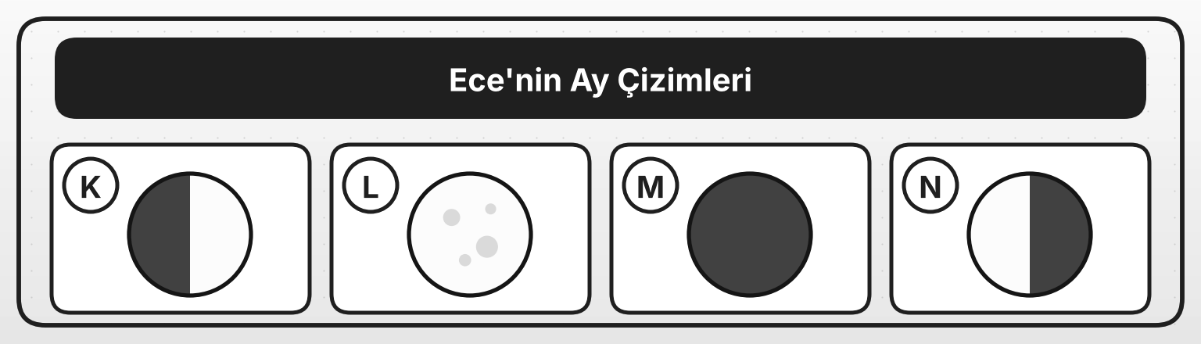
a) Ece'nin çizimlerini, Ay'ın evrelerinin oluş sırasına göre Yeni Ay'dan başlayarak sıralayınız. (4 p)
 | → |  | → |  | →
b) K ve N çizimlerindeki Ay evrelerinin adlarını yazınız. (4 p)
K: …………………………… N: ……………………………
c) Ece, "Ay'ın evreleri, Dünya'nın gölgesinin Ay'ın üzerine düşmesiyle oluşur." demiştir. Ece'nin ifadesi doğru mudur? Nedenini yazınız. (6 p)

5. SORU (14 puan)
Elif, Güneş, Dünya ve Ay'ın büyüklük sırasını üç farklı büyüklükte top (K, L ve M) ile modellemiştir. Şekilde ortak bir ölçek kullanılmamıştır.

a) K, L ve M toplarının temsil ettiği gök cisimlerinin adlarını yazınız. (6 p)
K: .................................. L: .................................. M: ..................................
b) Bir gök cisminin uzayda kapladığı yere ne ad verilir? (4 p)

c) Dünya'ya en yakın gök cismi hangisidir? (4 p)

6. SORU (15 puan)
Şekilde Güneş, Dünya ve Ay'ın dolanma hareketlerini gösteren bir model verilmiştir. Büyüklükler ve uzaklıklar ölçekli değildir.
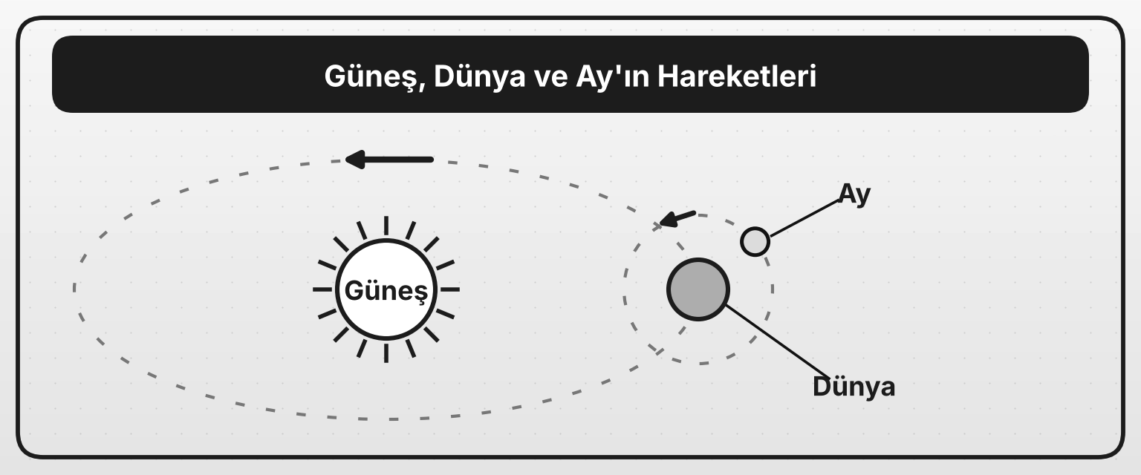
a) Modelde Dünya'nın ve Ay'ın dolanma hareketlerini açıklayınız. Hangi gök cismi hangisinin çevresinde hareket eder? (5 p)
........................................................................................................................
........................................................................................................................
b) Dünya'nın Güneş çevresindeki bir tam dolanımı yaklaşık ne kadar sürer? (4 p)

c) Modelde gösterilmeyen bir dönme hareketini yazınız. Bu hareketi göstermek için modele nasıl bir ok ekleyeceğinizi açıklayınız. (6 p)

7. SORU (15 puan)
Zeynep, en fazla 20 N ölçebilen aynı dinamometreye K, L ve M cisimlerini ayrı ayrı asmıştır. Şekildeki 0–10 sayıları, 10 eşit ana bölmenin numaralarıdır. Ölçüm sınırı aşılmamış ve yay esnekliğini korumuştur.
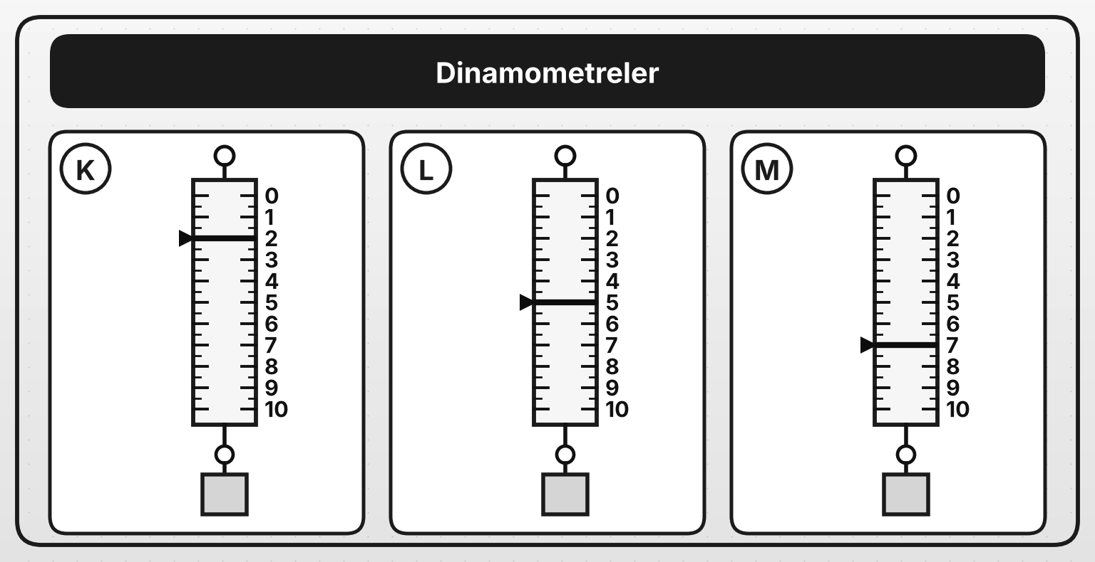
a) Dinamometrelerin gösterdiği kuvvet değerlerini birimiyle birlikte yazınız. (6 p)
K: …………………… L: …………………… M: ……………………
b) M cismi yerine L cismi asıldığında ölçülen kuvvet kaç newton azalır? İşleminizi gösteriniz. (4 p)
İşlem ve sonuç: ................................................................................................
c) K, L ve M cisimlerinden hangisi dinamometrenin yayını en çok uzatmıştır? Yayın uzaması ile kuvvetin büyüklüğü arasındaki ilişkiyi yazınız. (5 p)

BAŞARILAR DİLERİM

